西南交通大学2013－2014学年第(2)学期考试试卷
班 级 学 号 姓 名
密封装订线 密封装订线 密封装订线
课程代码 3121500 课程名称 信号与系统 考试时间 120分钟

题号 | 一 | 二 | 三 | 四 | 五 | 六 | 七 | 八 | 九 | 十 | 总成绩
得分

阅卷教师签字：
一、选择题：（20分）
本题共10个小题，每题回答正确得2分，否则得零分。每小题所给答案中只有一个是正确的。
1．积分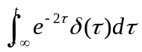等于 （ B ）
（A）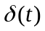 （B）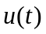 （C）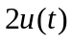 （D）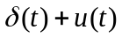
2.卷积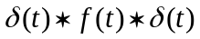的结果为（ C ）
（A） （B）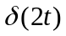 （C）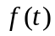 （D）4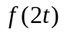
3.已知信号的傅氏变换为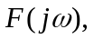则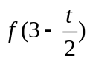的傅氏变换为（ D ）
（A）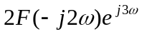 （B）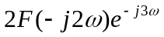
（C）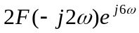 （D）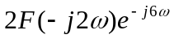
4.连续周期信号f（t）的频谱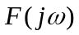的特点是（ D ）
（A）周期、连续频谱； （B）周期、离散频谱；
（C）连续、非周期频谱； （D）离散、非周期频谱。
5.欲使信号通过线性系统不产生失真，则该系统应具有（ C ）
（A）幅频特性为线性，相频特性也为线性；
（B）幅频特性为线性，相频特性为常数；
（C）幅频特性为常数，相频特性为线性；
（D）系统的冲激响应为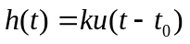。
6.假设信号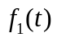的奈奎斯特取样频率为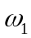 ，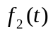的奈奎斯特取样频率为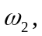且
＞则信号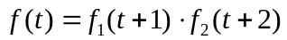的奈奎斯特取样频率为（ C ）
（A） （B）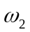 （C）＋ （D）
7.信号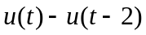的拉氏变换的收敛域为 ( C )
（A）Re[s]>0 （B）Re[s]>2 （C）全S平面 （D）不存在
8.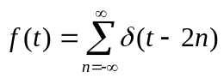周期信号的傅立叶变换为（ A ）
（A）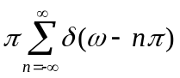 （B） 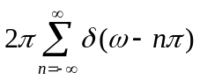
（C）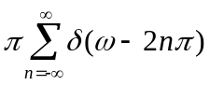 （D） 0.5
9.单边拉氏变换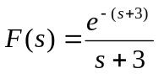的原函数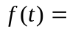（ C ）
（A）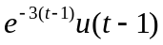 （B）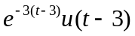 （C）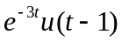 （D）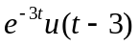
10. 有一信号y(n)的Z变换的表达式为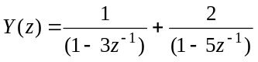，如果其Z变换的收敛域为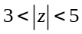，则Y(z)的反变换y(n)等于( C )。

（A）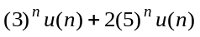 （B） 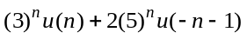
（C）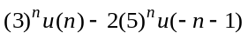 （D） 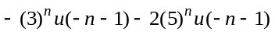

- （10分）画出下列信号及其一阶导数的波形，其中T为常数，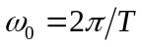。
- 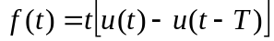；（2）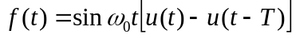
解：（1）
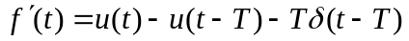
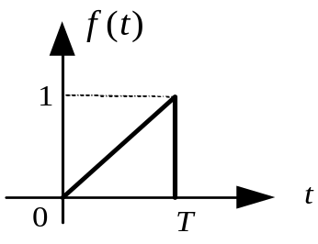
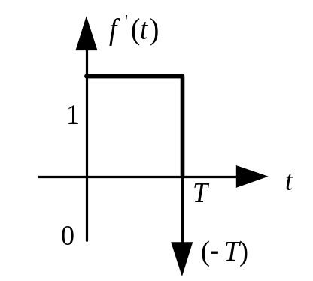

（2）
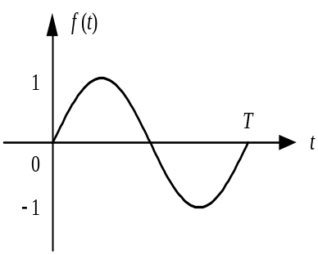
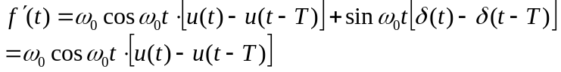
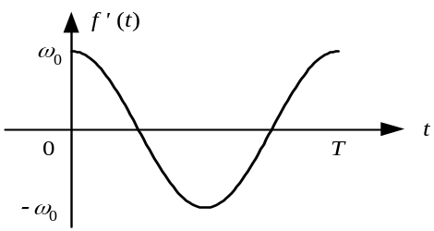

- （20分）已知一个连续LTI系统的单位冲激响应为：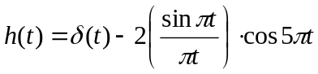。
求：（1）系统的频响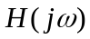 ，并画出频谱图 ；
（2）系统属于什么类型的滤波器（低通，高通，带通，带阻）；
（3） 如果输入信号为 ，求系统输出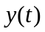 。
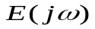
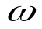
解：（1）设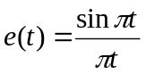，则
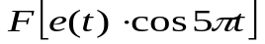
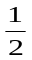
则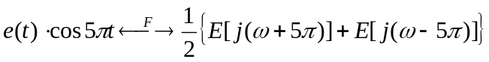

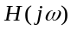
则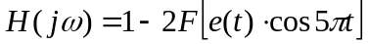

（2）属于带阻滤波器。

- 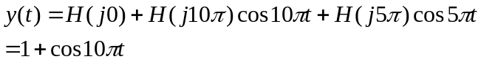

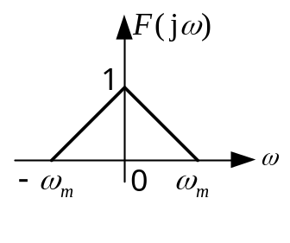
- （10分）已知实信号的最高频率为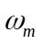，如图所示。试计算各信号，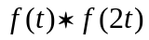，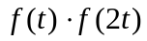的频谱，并求出奈奎斯特最小抽样频率。

解：对信号抽样时，最小抽样频率为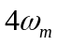；
对信号抽样时，最小抽样频率为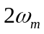；
对信号抽样时，最小抽样频率为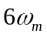；
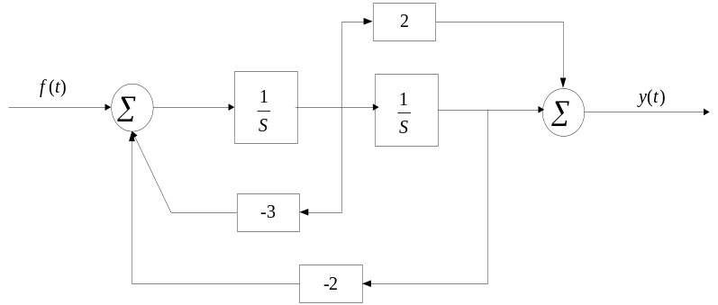
五、（25分）某因果LTI系统框图如图所示，试求：
（1） 系统的系统函数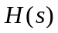；
（2）系统的单位冲激响应；
（3）关联该系统的微分方程；
（4）画出零极点图，判断系统稳定性。
（5）若初始状态为：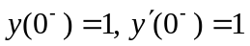，当输入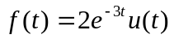时，求零输入响应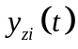、零状态响应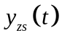和系统的全响应。
解：（1）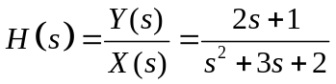 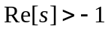
（2）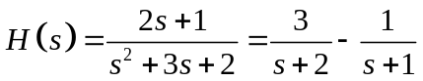,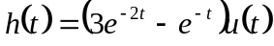
（3）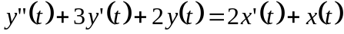
（4）收敛域为，包含虚轴，系统稳定。
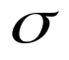
jw
-0.5
-1
-2
0

（5）由微分方程得：
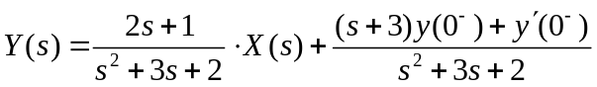，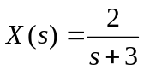
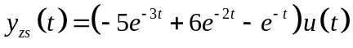
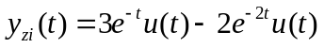
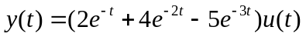

- （15分）因果系统的差分方程为：
试求下列问题：
- 系统函数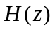
- 单位脉冲响应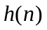
- 画出直接II型模拟框图，并判断该系统是IIR系统，还是FIR系统。

解：（1）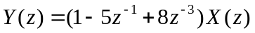
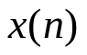
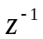
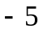
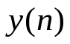
（2）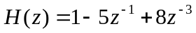
（3）
系统是FIR系统、

